**Лекція 8. Графічний редактор *Adobe Photoshop***

**Загальні відомості про комп’ютерну графіку**

Програма *Adobe Photoshop* є створеним для ОС графічним редактором (*графічний редактор* – спеціалізована програма, призначена для обробки і редагування зображень в електронній формі), що служить для обробки растрових зображень, які зберігаються в різних файлових форматах. Що розуміють під терміном *растрова графіка*? Якщо збільшити в декілька разів на екрані монітору збережену в електронному вигляді картинку, наприклад фотографію, то ми побачимо, що зображення складається з великої кількості кольорових точок, настільки маленьких, що людське око сприймає їх як одне ціле (рис.8.1). Таким чином, можна сказати, що растрова графіка – це спосіб представлення зображення в вигляді масиву точок різних кольорів. Колір і яскравість кожної точки задається індивідуально, а сама ця точка (мінімальний елемент зображення) називається *пікселем*.

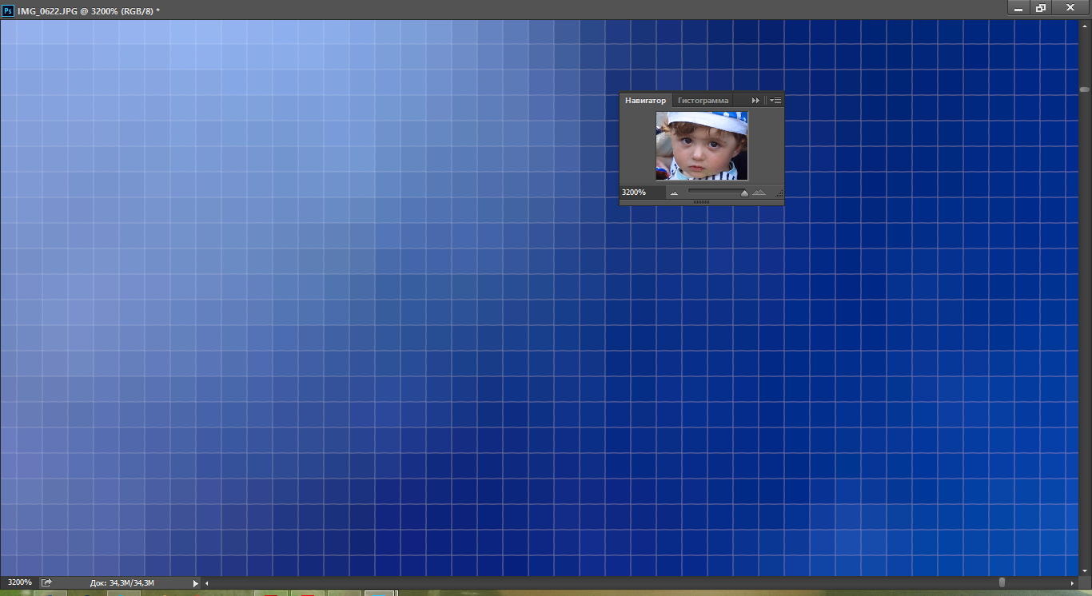

Рис.8.1. Растрове зображення складається із множини точок різних кольорів

Однією із важливих характеристик растрового графічного зображення є не тільки її геометричний розмір по вертикалі і горизонталі, але й так звана дозволяюча спроможність, що вимірюється кількістю точок, які складають рисунок, на квадратний дюйм зображення. Вона позначається параметром *DPI* (англ. Dots Per Inch - точки на дюйм). Чим вища спроможність картинки, тим краща її якість.

На даний час існує декілька десятків графічних файлових форматів – способів представлення зображень в електронному вигляді, що характеризуються методом кодування зображень, стисненням інформації, максимально можливою кількістю кольорів і спроможністю картинки, що зберігається в файлі. Програма *Adobe Photoshop* підтримує роботу з такими основними графічними файловими форматами: TIFF (Tagged Interchange Format), GIF (Graphics Interchange Format), JPEG (Joint Photographic Experts Group), PNG (Portable Network Graphics), BMP (bitmap), PCX (губить позиції), WMF (Windows Meta File), TGA (Tagra), EPS (Encapsulated Post-Script), PDF (PostScript Data File), PSD (PhotoShop Default).

**Кольорові схеми**

Існує декілька різних способів представлення кольорового зображення в електронному форматі. Для виведення кольорових зображень на екран монітору застосовується так звана палітра **RGB** (англ. *red*, *green*, *blue* – червоний, зелений, синій). Відповідно до цього стандарту, теоретичні основи якого були розроблені ще в XIX столітті відомим вченим-фізиком Г.Гельмгольцем, можна отримати будь-який бажаний відтінок шляхом змішування всього лише трьох фарб: червоної, зеленої і синьої.

Крім того, при друку кольорового зображення технологічно можна отримати абсолютно будь-який відтінок , не змішуючи базові фарби, а навпаки – виключивши із білого кольору визначену кількість голубого (англ. - *cyan*), пурпурного (англ. - *magenta*) і жовтого ( англ. - *yellow*) кольору. Так виникла палітра **CMYK** (*Cyan*, *Magenta*, *Yellow*, *blacK*), де К – позначення чорної фарби, що додається в малюнок окремо від трьох інших. Наприклад, щоб отримати червоний колір в стандарті CMYK, достатньо змішати пурпурну і жовту фарбу, зелений колір отримують змішуванням голубого і жовтого.

Ці дві технології представлення кольорових зображень застосовуються в різних графічних файлових форматах. Крім палітри RGB і CMYK графічні зображення можуть бути представленні також з використанням так званої індексованої палітри (палітри з строго обмеженою кількістю кольорів), палітри **Grayscale** (256 відтінків сірого кольору), а також **чорно-білої** палітри без використання напівтонів переходів.

Важливим також є поняття глибини кольору, що нерідко використовується в різній технічній літературі. При представленні графіки в електронному вигляді кожна точка зображення растра кодується визначеною кількістю біт. Наприклад, якщо один піксель малюнку кодується 1 бітом даних, такий піксель може мати лише один із двох кольорів: чорний або білий; якщо кожна точка кодується, скажімо, 24 бітами, то вона може приймати будь-який із 16 мільйонів різних відтінків. Кількість біт, що кодують один піксель в графічному зображенні, і прийнято називати *глибиною кольору*.

**Призначення *Adobe Photoshop***

З *Adobe Photoshop* кожна людина стає трішки чарівником. Ця програма дозволяє не тільки редагувати отримані за допомогою цифрової камери фотографії, коректувати колір, яскравість, контрастність зображення, виправляти ефект з червоними очима і невдалі знімки в цілому, але й виконувати фотомонтаж різної складності, комбінувати декілька кадрів і навіть просто малювати картинки, що називається з чистого аркушу. За допомогою *Adobe Photoshop* можна виконати ескіз наступного веб-сайту, розробити дизайн будинку або переглянути, як впишуться в інтер’єр квартири нові меблі. Тобто існує безмежна кількість можливих областей застосування людської діяльності, в яких можна застосовувати можливості цієї програми.

Програма *Adobe Photoshop* є комерційною – її можна купити як окремий дистрибутив, який залишається з користувачем назавжди, так і в вигляді підписки на право користування ліцензією з обов’язковою абонентною платою.

Також можна завантажити пробну версію *Photoshop*, яка буде працювати на комп’ютері користувача безкоштовно на протязі 30 днів. Все необхідне за умовами покупки ліцензії можна дізнатися на сайті виробника за адресою http://adobe.com. Необхідно враховувати, що *Adobe Photoshop* працює тільки на пристроях під керуванням **Microsoft Windows**, запустити його на смартфоні або планшеті з **Android** неможливо.

**Встановлення додатку**

Оскільки сучасна версія *Adobe Photoshop* тісно пов’язана з хмарним сервісом від компанії *Adobe*, безпосередньо перед завантаженням додатку необхідно зареєструватися на сайті даної компанії. Після чого на ваш комп’ютер буде завантажено і встановлено додаток *Adobe Creative Cloud*, запустивши який ви побачите повний список програм, що пропонує корпорація *Adobe*. Щоб встановити пробну версію *Photoshop*, натисніть на кнопку **Демо** поруч з назвою програми і дочекайтесь її завантаження із **Інтернету** – додаток буде встановлено автоматично (рис.8.2).

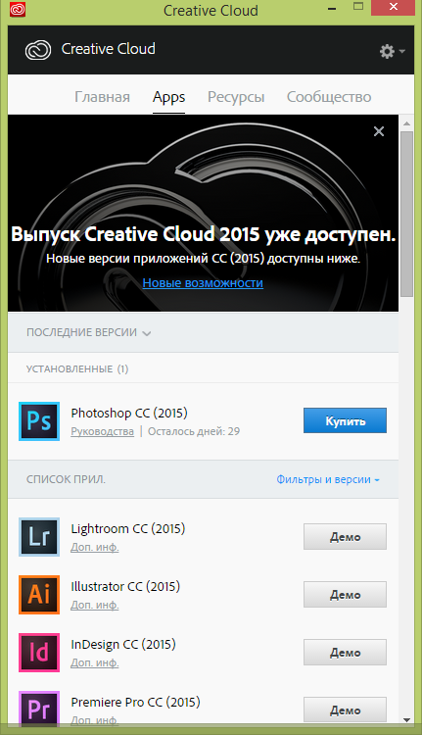

Рис.8.2. Завантаження і встановлення *Adobe Creative Cloud*

При першому завантаженні додатку необхідно погодитися з ліцензією і війти в обліковий запис для початку використання програми. Інтерфейс графічного редактору, після закінчення першого завантаження програми, показано на рис.8.3.

Панель Панель Вікно редагування Допоміжна панель

інструментів команд зображення

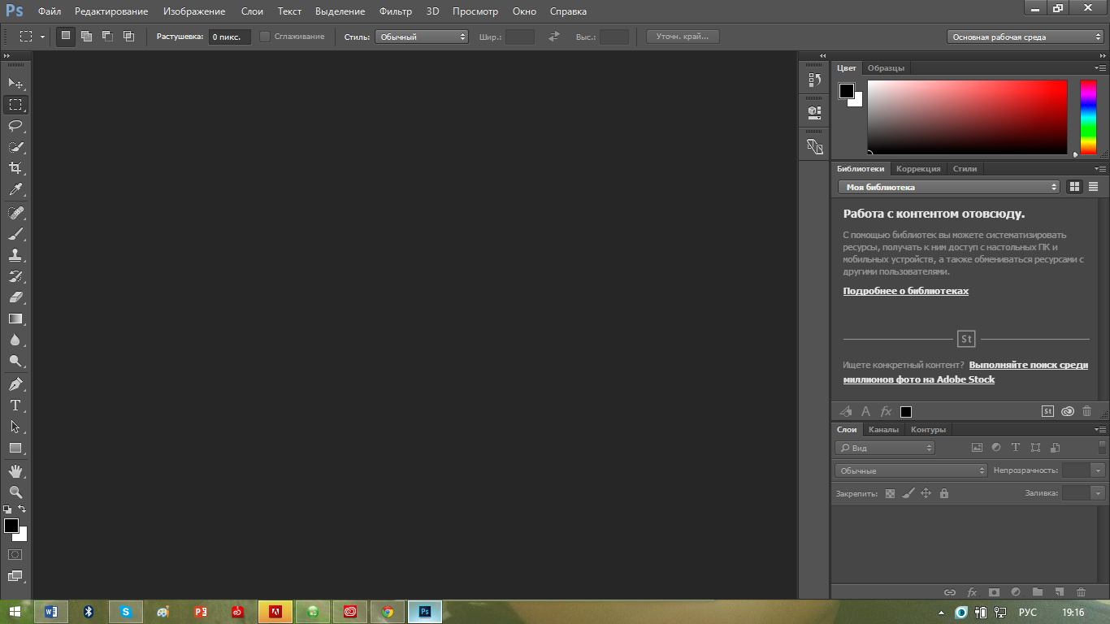

Рис.8.3. Інтерфейс редактору *Adobe Photoshop СС*

Важливим елементом інтерфейсу програми *Adobe Photoshop* є панель інструментів, яка винесена в окрему екрану форму. Ця панель має набір кнопок, після натиснення кожної із них активізується один із інструментів програми. В командній панелі знаходяться заголовки командних меню, з допомогою яких можна змінювати загальні налаштування програми і виконувати різні операції про редагуванні зображень, що відкриваються в окремому вікні. Крім того в інтерфейсі програми є ряд додаткових панелей, що дозволяють виконувати ті чи інші операції з зображенням.

Щоб створити новий файл зображення, в вікні редактору *Adobe Photoshop* виконайте команду **Файл – Створити** або просто натисніть комбінацію клавіш **Ctrl+N**. В вікні створення нового файлу (рис.8.4) в полі **Ім’я** введіть ім’я файлу; за замовчуванням варіант **Без імені – N**, де **N** – номер зображення по порядку (якщо в вікні редактору вже є чотири безіменні зображення, новий файл буде названо **Без імені – 5**). В полях **Ширина** і **Висота** вкажіть ширину і висоту зображення відповідно, в правому меню можна обрати одиниці вимірювання висоти і ширини картинки.

Всього надається декілька варіантів:

* **Пікселі** – розмір зображення в пікселях;
* **Дюйми** – розмір зображення в дюймах;
* **Сантиметри** – розмір зображення в сантиметрах;
* **Міліметри** – розмір зображення в міліметрах;
* **Пункти** – розмір зображення в пунктах (1 пункт дорівнює $1/{72}$ дюйма);
* **Піки** - розмір зображення в піках (одиниця вимірювання в англо-американській типографській системі мір, 1 пік дорівнює 12 пікселям (4,51 мм));
* **Колонки** - розмір зображення в умовних колонках (1колонка = 180 пікселів).

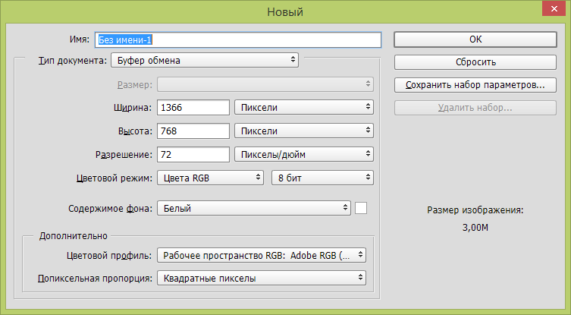

Рис.8.4. Діалогове вікно *Adobe Photoshop СС*

В полі **Спроможність** вкажіть дозвіл зображення; за замовчуванням цей параметр задається в пікселях на дюйм (dpi), але можна обрати в меню поруч і іншу розмірність, наприклад пікселі на квадратний сантиметр. В полі **Кольоровий режим** оберіть кольоровий режим наступного зображення із декількох запропонованих варіантів:

* **Кольори RGB** – зображення буде використовувати кольорову схему RGB;
* **Кольори CMYK** – зображення буде використовувати кольорову схему CMYK;
* **Кольори LAB** – зображення буде використовувати кольорову схему LAB;
* **В градаціях сірого** – зображення в режимі 256 відтінків сірого;
* **Бітовий формат** – чорно-біле зображення.

В меню справа можна обрати глибину кольору, що відповідає заданій палітрі. В меню **Зміст фону** оберіть колір фону картинки.

В меню **Кольоровий профіль** можна обрати кольоровий профіль для відображення даного зображення, а в меню **Піксельна пропорція** – форму точок растру: за замовчуванням пропонується варіант **Квадратні пікселі**. Щоб створити пустий файл зображення, клікніть мишкою по кнопці **ОК**. Клікнувши по кнопці Зберегти набір параметрів можна зберегти обрані налаштування і вони будуть використовуватися за замовчуванням.

Щоб відкрити в вікні редактору *Adobe Photoshop* вже існуючий файл графічного зображення, виконайте команду **Файл – Відкрити**. В вікні меню оберіть папку, в якій знаходиться зображення, після чого виділіть його кліканням миші в основному робочому просторі вікна і натисніть на кнопку **Відкрити**. Можна відкрити графічний файл для редагування і ще більш простим способом: перетягнувши значок файлу мишкою із вікна *Провідник* в вікно *Photoshop* . Якщо файл вже відкривався в *Adobe Photoshop* раніше, можна відкрити його знову, обравши його ім’я в списку **Файл – Останні документи**.

В комплекті програмного забезпечення, що надається користувачеві разом зі сканером, зазвичай присутній спеціальний модуль, що дозволяє отримувати зображення і передати його в відповідну програму для подальшої обробки. Користувацький інтерфейс модуля сканування різко відрізняється в залежності від конкретної моделі сканера і його виробника. Наведемо загальні рекомендації для отримання сканованого зображення в вікні редактору *Adobe Photoshop*.

Перед тим як виконати саме сканування, необхідно впевнитись в тому, що на комп’ютері встановлені драйвери сканеру, сам сканер підключено до відповідного порту і на нього подано струм.

Відкрийте вікно редактору *Adobe Photoshop*, виконайте команду **Файл – Імпортувати** і оберіть в списку найменування сканеру або джерело *TWAIN 32*. На екрані відкриється вікно модуля сканування. В цьому вікні відображається поле з змістом лотка сканера. Якщо такі елементи інтерфейсу доступні, оберіть в меню **Режим сканування** палітру, в якій необхідно відсканувати зображення, а в меню **Спроможність** – бажану спроможність картинки, після чого клікніть мишею по кнопці **Перегляд**, **Prescan** або **Preview**. В полі попереднього перегляду відображається зміст лотка сканера: зображення поки що не відскановане, програма просто показує документ або картинку, що лежить на експозиційному склі апарату. Впевнившись в тому, що оригінал розміщено в сканері вірно, виділіть область лотка і натисніть кнопку сканування. Час сканування залежить від конкретної моделі сканеру і може складати від декількох десятків секунд до декількох хвилин. За завершенням даного процесу закрийте вікно модуля сканування, якщо воно не закрилося автоматично. В вікні редактору *Adobe Photoshop* залишиться відсканована копія зображення.

**Прості маніпуляції з зображенням**

Відкрийте в вікні *Adobe Photoshop* будь-який малюнок. Щоб не змінився початковий малюнок, рекомендується зробити дублікат картинки, відкривши в вікні *Photoshop* графічний файл, виконавши команди **Зображення – Зберегти дублікат** і вказавши в вікні ім’я копії.

**Активне і неактивне вікно**

Графічний редактор дозволяє відкривати в вікні програми відразу декілька графічних файлів. При цьому для кожного із файлів в середині основного вікна редактора автоматично відкривається окреме вікно. Вікно, що містить файл зображення, можна звернути в нижню частину редактору, розвернути на визначену частину вікна редактору або розвернути по висоті і ширині вікна *Adobe Photoshop* - тоді заголовки відкритих вікон демонструються в вигляді вкладок. Керування вікном зображення здійснюється за допомогою набору кнопок, що знаходяться в правій частині панелі його заголовку, аналогічно тому, як здійснюється керування вікнами програм. В кожний момент часу користувач може працювати тільки з одним вікном зображення. Таке вікно називається *активним*; воно знаходиться поверх всіх інших вікон малюнків, панель заголовку відображається більш яскраво, ніж аналогічні панелі інших вікон. Всі маніпуляції з зображенням можна виконувати тоді і тільки тоді, коли це вікно є активним.

**Зміна розміру зображення**

Щоб змінити геометричні розміри поточного зображення, виділіть його кліканням миші і виконайте в вікні редактору команду **Зображення – Розмір зображення**. На екрані з’явиться однойменне діалогове вікно (рис.8.5).

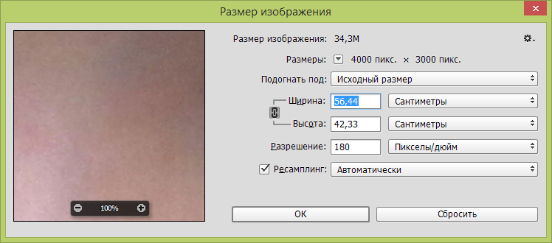

Рис.8.5. Встановлення розміру зображення

Поля **Ширина** і **Висота** дозволяють вказувати відповідні параметри зображення; в меню справа можна обрати одиниці вимірювання. В розділі **Розміри** аналогічним чином можна задати розмір фонового поля, або полотно, на якому розміщується зображення. Меню **Спроможність** дозволяє вказувати дозволяючу спроможність картинки. Щоб при зміні одного розміру, наприклад ширини малюнку, пропорційно змінювався другий розмір (в даному випадку - висота), клікніть мишкою по кнопці з зображенням ланцюжка: якщо кнопку натиснути, можна налаштовувати висоту і ширину картинки незалежно одна від одної. Прапорець **Ресамплинг** дозволяє виконувати зміну розміру зображення з збереженням його поточної спроможності. При зміні масштабу картинок в *Adobe Photoshop* відбувається інтерполяція (автоматичне згладжування напівтонів кольорових переходів між сусідніми пікселями) зображення. В існує декілька різних методів інтерполяції:

* **Бікубічна** – бікубічний метод інтерполяції;
* **Білінійна** – білінійний метод інтерполяції;
* **За сусідніми точками** – метод інтерполяції за сусідніми точками.

Використання цих способів дозволяє запобігти зменшенню якості картинки і ефекту розмиття при масштабуванні графіки, причому для різних типів зображення більш оптимальними будуть різні типи інтерполяції. Тому необхідно експериментувати з налаштуванням способу інтерполяції, що доступні в нижній частині вікна **Розмір зображення**, для досягнення максимальної якості зображення при зміні його розміру.

**Зміна розміру полотна**

При зміні розміру полотна зображення змінюється масштаб поля, на якому демонструється картинка, при цьому розміри самого зображення залишаються без зміни. Тобто при збільшені розмірів полотна по краям картинки з’явиться вільне поле, колір якого буде відповідати поточному фоновому кольору. При зменшенні розміру полотна на ньому буде демонструватися лише частина зображення, що помістилась в заданий масштаб полотна. Щоб змінити розмір полотно, необхідно виконати команду **Зображення – Розмір полотна** (рис.8.6).

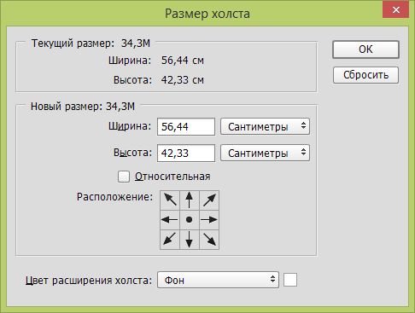

Рис.8.6. Діалогове вікно **Розмір полотна**

Вкажіть в полях **Ширина** і **Висота** ширину і висоту полотна відповідно; в меню справа можна обрати одиниці вимірювання. Якщо встановлено прапорець **Відносна**, вказаний в полях **Ширина** і **Висота** розмір полотна буде відраховуватися від меж поточного зображення – таким чином можна створювати навколо картинки елегантну рамочку або рівномірно обрізати краї малюнку.

В нижній частині вікна демонструється спеціальне поле **Розміщення**, розділене на дев’ять квадратів. Клікаючи мишею на будь-якому із цих квадратів можна задати розміщення картинки при зміні розмірів полотна: наприклад, можна прив’язати малюнок до центру полотна, до однієї із його сторін або одному із кутів; при цьому стрілками будуть вказані напрямки, в яких буде виконуватися масштабування полотна. І в меню **Колір розширення полотна** можна обрати колір, яким буде залито вільний простір полотна при збільшенні його розміру.

**Поворот і відображення зображення**

Для повороту зображення на визначений кут або для дзеркального відображення його по вертикалі або горизонталі виконують команду **Зображення – Обертання зображення**. Є такі варіанти зміни поточної картинки:

* **1800** – поворот малюнку на 1800;
* **900 за ч.с.** – поворот малюнку на 900 за часовою стрілкою;
* **900 проти ч.с.** – поворот малюнку на 900 проти часової стрілки;
* **Довільно** – поворот малюнку на довільний кут, при цьому напрямок повороту можна вказати, встановивши перемикач в положення за часовою стрілкою або проти неї;
* **Відобразити полотно по горизонталі** – дзеркально відобразити малюнок по горизонталі;
* **Відобразити полотно по вертикалі** – дзеркально відобразити малюнок по вертикалі[1].

При обертанні малюнку на довільний кут за допомогою функції **Зображення – Обертання зображення – Довільно** по краям полотна, які не заняті малюнком, залишається вільне поле, залите фоновим кольором, а частина зображення може бути за межами видимої області полотна.

**Кадрування зображення**

*Кадрування* – процедура вирізання прямокутного фрагменту зображення. Для виконання цієї операції в панелі інструментів *Adobe Photoshop* є спеціальна кнопка, яка активізує інструмент **Рамка (С)** і курсор має вигляд 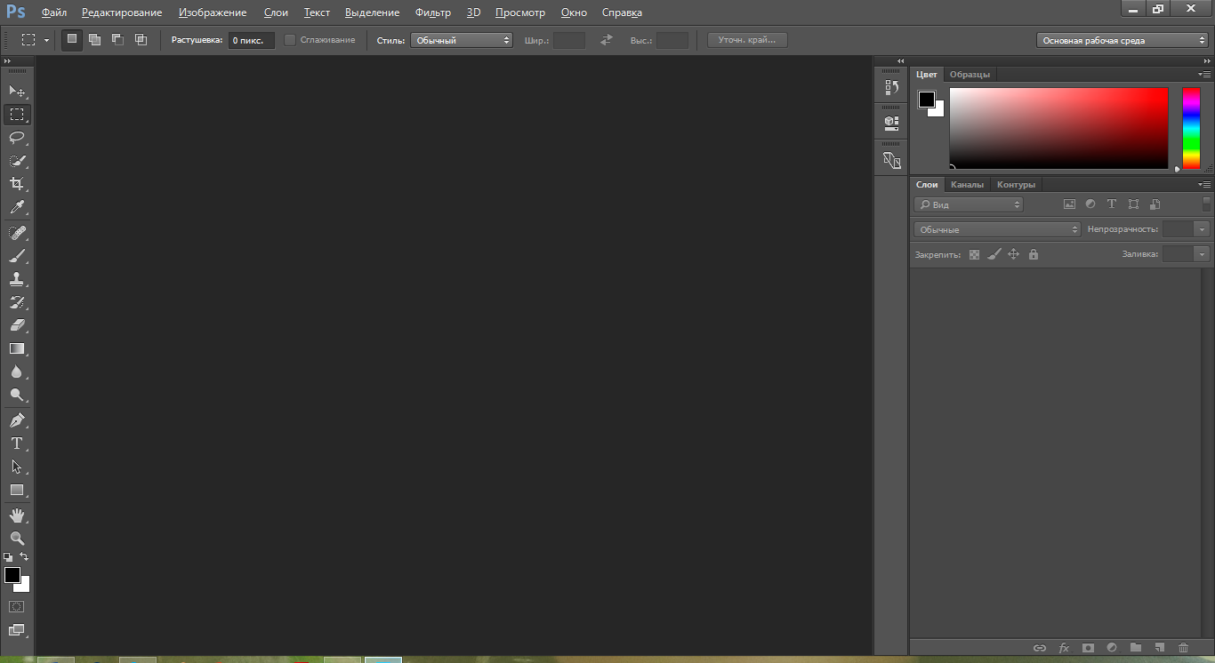. За замовчуванням зовнішній вигляд курсорів відповідає значку обраного користувачем інструменту, що не завжди зручно, особливо якщо виникає потреба точно навести курсор на який-небудь фрагмент зображення.

Щоб виконати кадрування зображення, оберіть в панелі інструментів **Рамка**, наведіть курсор на відповідну ділянку зображення, після чого, натиснувши і утримуючи ліву клавішу миші, виділіть необхідний фрагмент малюнку (рис.8.7). Та частина картинки, яка знаходиться в зоні виділення, і стане новим зображенням, а все, що знаходиться поза нею, буде видалено.

При необхідності можна змінити розмір виділеної області. Для цього наведіть курсор миші на один із квадратних маркерів, що знаходяться на межі зони виділення, натисніть і, утримуючи допоміжну клавішу миші, рухайте границю виділеної області в необхідному напрямку. Маркери, що знаходяться на сторонах зони виділення, дозволяють перемістити відповідну сторону вверх, вниз, вправо або вліво, маркери, що знаходяться по кутах області виділення – перемістити межу по діагоналі.

Крім того, можна перемістити всю зону виділення цілком: для цього помістіть курсор всередину виділеної області, натисніть і, утримуючи допоміжну клавішу миші, перетягніть виділену область.

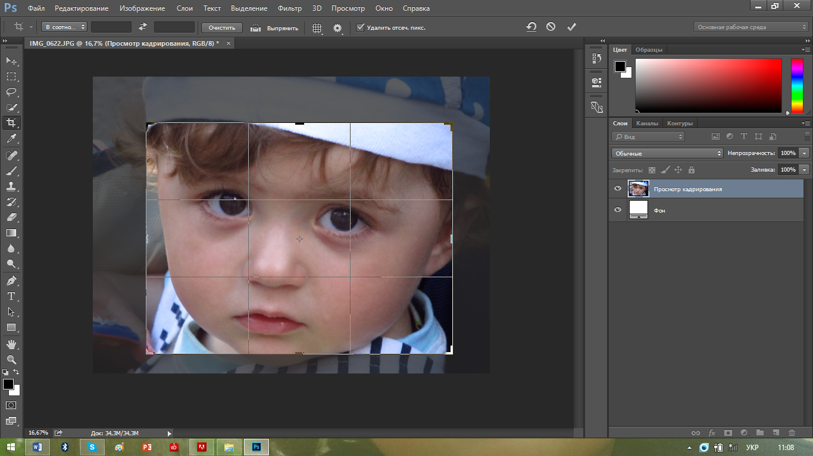

Рис.8.7. Кадрування зображення

Зону виділення можна обертати. Центр відмічений спеціальним круглим маркером, що ззовні нагадує яблучко мішені. Ухопивши цю мішень мишею, можна перетягнути її в будь-яку точку зображення – навкруги цієї точки і буде відбуватися обертання виділеної області.

Тепер наведіть курсор миші на один із кутів зони виділення і перемістіть його трохи далі із зони по діагоналі, поки він не стане двонапрямленою вигнутою стрілкою. Тепер, натиснувши і утримуючи праву клавішу миші, переміщуйте курсор по екрану: виділена область буде повертатися навкруги обраної осі синхронно з рухами вказівника. Щоб виконати кадрування, клікніть всередині області виділення. Щоб відмінити кадрування – двічі клікніть всередині області виділення або натисніть клавішу **Esc**.

Виділену область можна перемістити і таким чином, що деяка її частина буде схована за видимою межею зображення. В цьому випадку після виконання кадрування в результуючому зображення збережеться тільки видима частина картинки, а інший простір буде залито фоновим кольором.

**Масштабування при перегляді зображень**

В процесі редагування зображень зручно буває наблизити або віддалити картинку, не змінюючи при цьому її геометричні розміри. Наприклад, при обробці мілких деталей сильне наближення дозволяє вивчати його начебто під мікроскопом, а щоб побачити результати роботи, можна переглянути, як вона буде виглядати здалеку. Дані операції пов’язані з зміною масштабу відображення картинки, і ніяк не впливають на її фізичні розміри або спроможність. Для цього використовують інструмент **Масштаб (Z)** 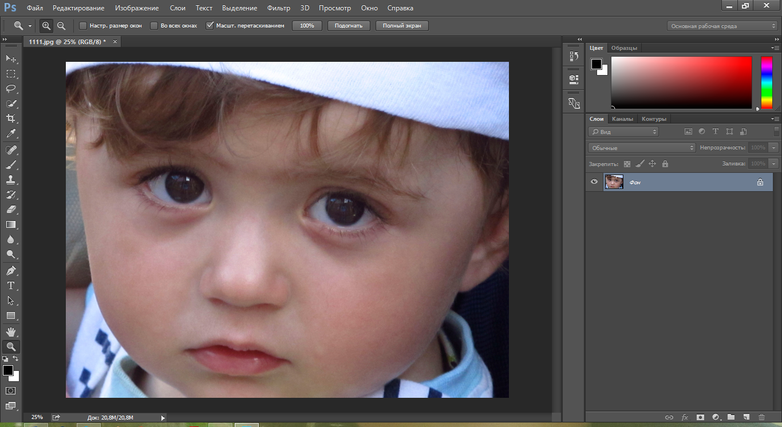.

В заголовку вікна, в якому демонструється зображення (рис.8.8), крім імені файлу, вказано інформацію про палітру і масштаб малюнку, що обчислюється в відсотках від реального розміру.

Для наближення зображення, оберіть інструмент **Масштаб**, наведіть курсор миші на картинку і клікніть її лівою клавішею. З кожним кліком буде збільшуватися масштаб. Щоб зменшити масштаб, використовуйте інструмент **Масштаб**, одночасно натиснувши і утримуючи клавішу **Alt**. Аналогічним чином для масштабування зображення можна використовувати контекстне меню, що відображається за правою кнопкою миші на картинці, попередньо натиснувши в панелі інструментів кнопку **Масштаб**. Дане меню має наступні пункти:

* **Показати на весь екран** – змінити масштаб зображення за розміром екрану;
* **100%**;
* **200%**;
* **Розмір під час друку** – зміна масштабу зображення в відповідності з розмірами його друкованого відтиску;
* **Збільшити** – наблизити зображення;
* **Зменшити** – віддалити зображення.

Коли масштаб картинки збільшено, стає важко переміщувати її в межах видимої частини вікна. Можна було б розвернути зображення в повноекранний режим або скористатися полосами прокрутки, але в панелі інструментів *Adobe Photoshop* є зручніший засіб – це інструмент **Рука (Н)** 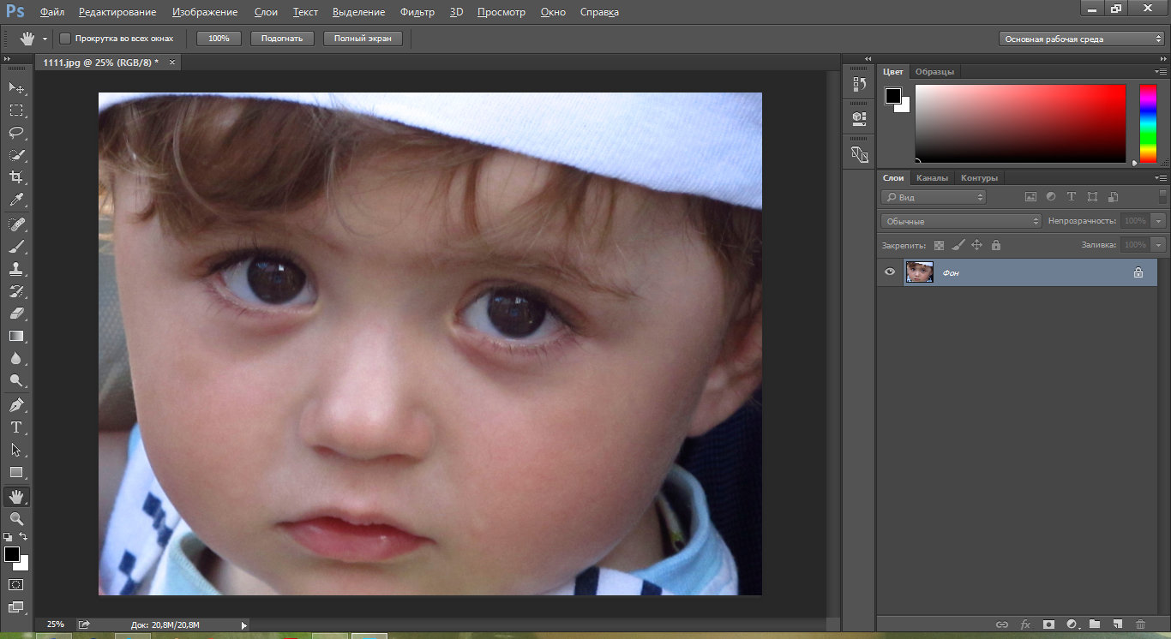 .

При використанні великого наближення картинки дуже складно визначити, яка саме частина демонструється в вікні редагування. Щоб можна було контролювати ситуацію, до складу програми входить допоміжне вікно **Навігатор** (рис.8.9). Відкрити його можна, встановивши прапорець **Навігатор** в командному меню **Вікно**.

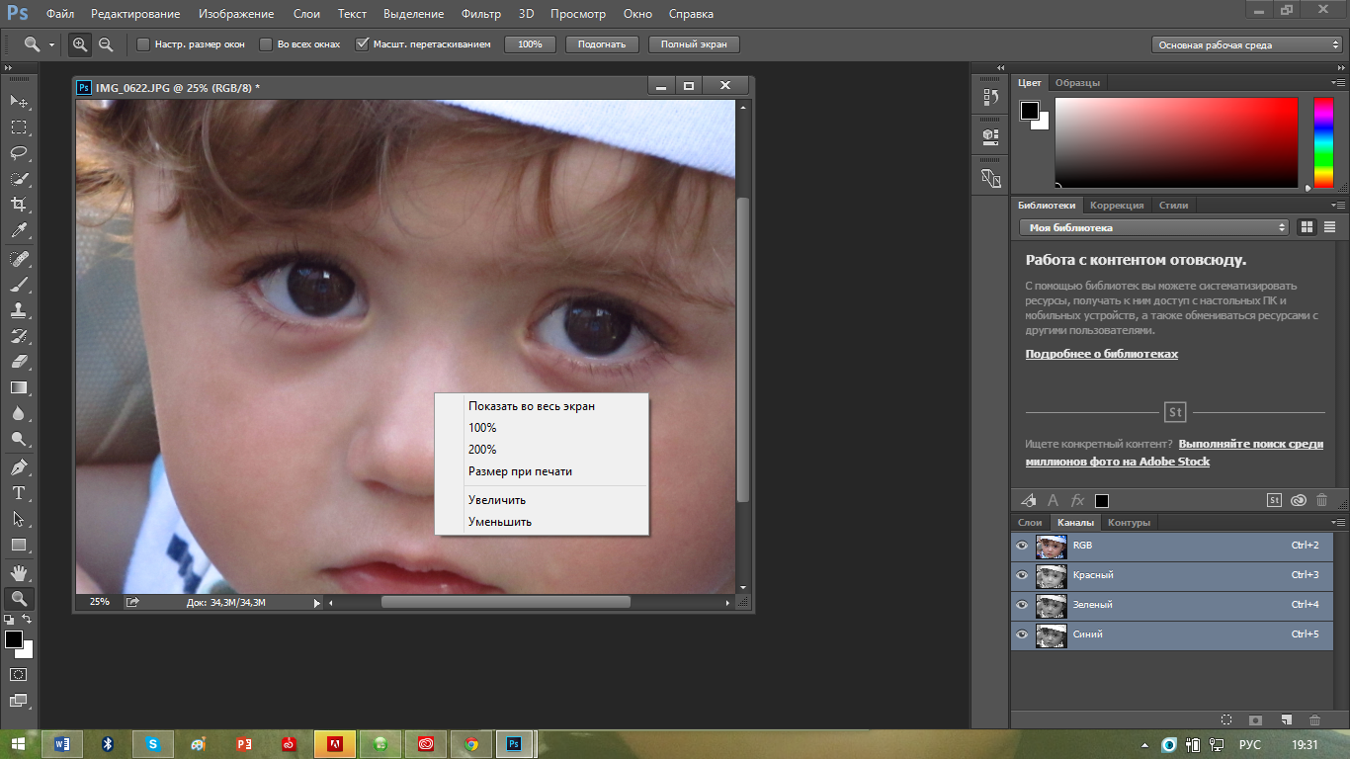 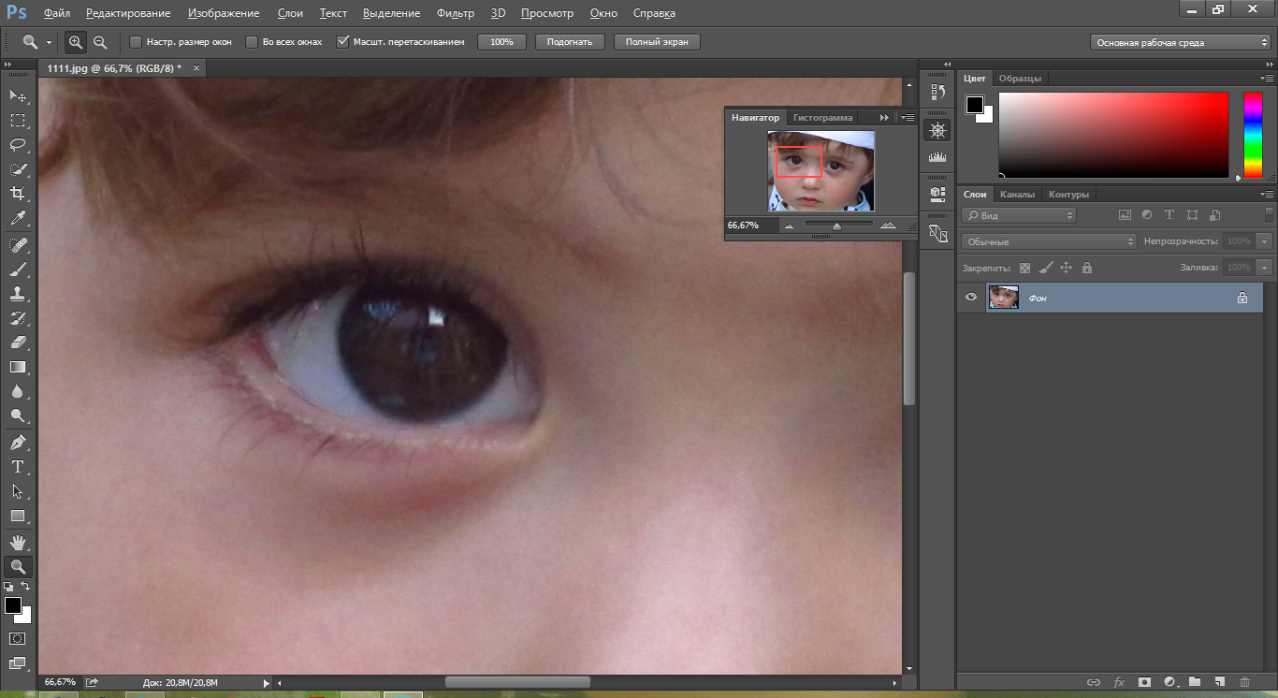

Рис.8.8. Інформація про зображення Рис.8.9. Допоміжне вікно **Навігатор**

В основній частині допоміжного вікна демонструється зменшена копія зображення, що редагується. Червоним квадратом помічена та область, яка відображається в вікні редагування в поточний момент часу. Керуючи мишкою повзунком регулятору, що знаходиться в нижній частині вікна, можна збільшувати або зменшувати масштаб зображення. Аналогічно можна змінювати масштаб, клікаючи мишкою по кнопках з зображенням трикутників, що знаходяться справа і зліва від повзунка регулятору, або просто вказавши масштаб в відсотках від реального розміру картинки в спеціальному полі в лівій нижній частині вікна **Навігатор**.

**Відміна і повтор виконаних операцій**

Існує декілька різних варіантів для виправлення помилок. Самий простий – відкрити меню **Редагування** і обрати в ньому пункт **Відмінити**, що відміняє останню виконану дію або комбінація клавіш **Ctrl+Z** . Якщо помилка була до того, як ви виконали вже деяку кількість різних операцій, то існує дві послідовності команд: **Редагування – Крок назад** (відміна однієї попередньої дії) і **Редагування – Крок вперед** (повтор останньої відміненої дії).

Для спрощення даної процедури використовують спеціальне допоміжне вікно, відкрити яке можна, встановивши прапорець **Історія** в командному меню **Вікно** (рис.8.10).

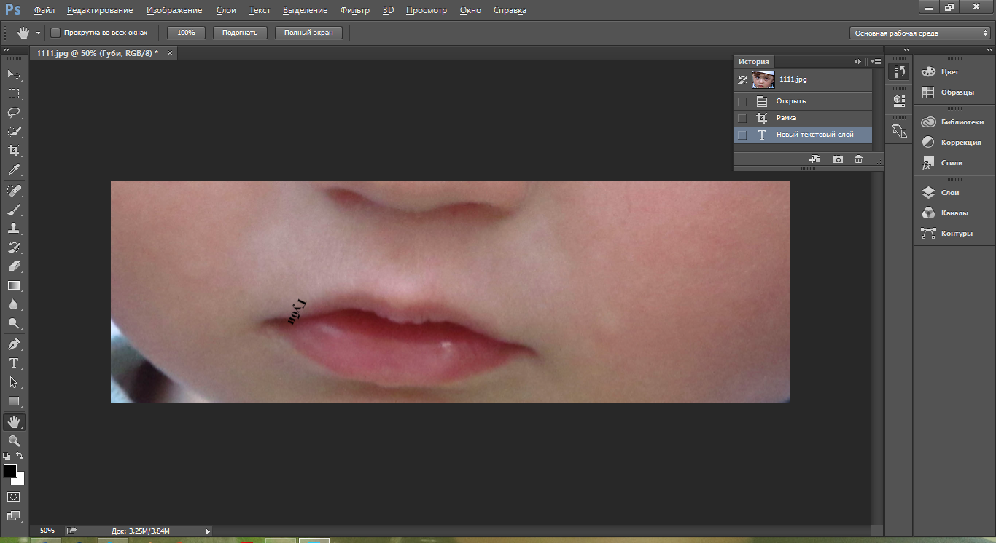 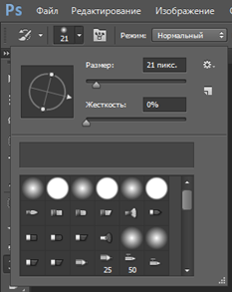

Рис.8.10. Допоміжне вікно **Історія** Рис.8.11. Допоміжна панель **Пензлик**

В цьому вікні всі виконані операції записані в вигляді списку, починаючи з самої першої. Щоб видалити непотрібну дію[2], наведіть на відповідний пункт списку курсором миші, натисніть і утримуйте її ліву клавішу, після чого перетягніть даний пункт на зображення корзини, що знаходиться в правій нижній частині вікна **Історія**. Щоб не ризикувати, встановіть повзунок регулятора на одному із пунктів списку, після чого клікніть мишею по кнопці 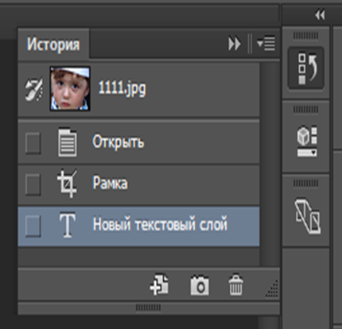 - крайній лівій із трьох. На екрані з’явиться дублікат документу з всіма змінами, аж до обраного пункту в списку **Історія**.

Є ще два інструмента, що дозволяють змінити результати вже виконаних операцій і що працюють сумісно з вікном **Історія**. Перший із них носить назву **Архівний пензлик (Y)** . Щоб скористатися цим інструментом, в панелі **Історія** встановіть помітку в квадратниму полі зліва від відповідного пункту меню (стан малюнку, відміченого таким чином, буде обрано в якості базового для інструменту **Архівний пензлик**), після чого клікніть мишею на кнопку **Архівний пензлик** в панелі інструментів *Photoshop*. Інструмент **Архівний пензлик** дозволяє відновиит частину зображення за зразком, вказаним в панелі **Історія**. А саме уявіть собі, що ви малюєте полотно і ось випадково на нього падає склянка з фарбою. Якби у вас під рукою був інструмент **Архівний пензлик**, то ви могли б вибрати в якості основи пензлика початковий пейзаж і серією легких мазків видалити пролиту на картину фарбу саме там, де це необхідно. Тобто, **Архівний пензлик** фактично працює як ластик, повертаючи зображення в початковий стан, який обраний в панелі **Історія**, в тій його частині зображення, де користувач застосовує даний інстумент.

При активації інструменту **Архівний пензлик** в додатковій панелі редактору відображається декілька додаткових органів керування, що дозволяють змінити параметри пензлика. В часності, клікнувши мишею по кнопці **Пензлик** відкривається додаткова панель, за допомогою якої можна змінити поточні парпметри пензлика (рис.8.11).

За допомогою регулятору **Розмір** можна плавно налаштувати діаметр пензлика, а регулятором **Жорсткість** – контрастність її сліду на малюнку. Крім того, можна обрати один із вже існуючих варіантів пензлика в списку нижче. Змінюючи налаштування пензлика з використанням регулятору, можна додати отриманий варіант в список, клікнувши мишею по кнопці , що знаходиться в правій частині панелі. В полі **Непроз.**(непрозорість) можна ввести з клавіатури значення, що визначає ступінь прозорості пензлика (від 100% - повністю непрозорий пензлик, до 1% непрозорості), а в полі **Нат.**(натиск) – значення інтенсивності замальвування.

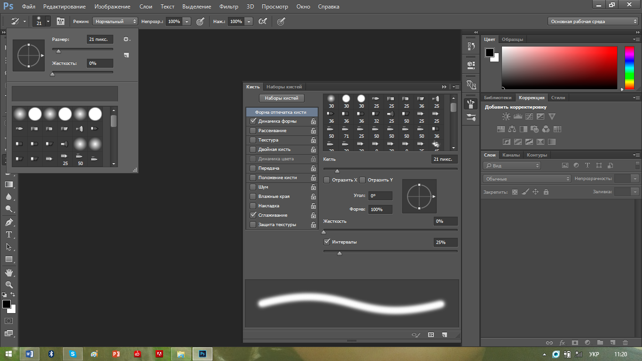 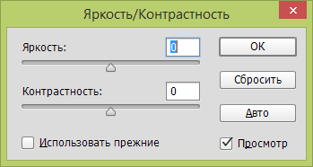

Рис.8.11. Додаткові можливості Рис.8.12. Регулятор яскравості і контрастності

пензлика

Другим інструментом, що вміє працювати з історією виконаних операцій, є **Архівний художній пензлик** **(Y)** 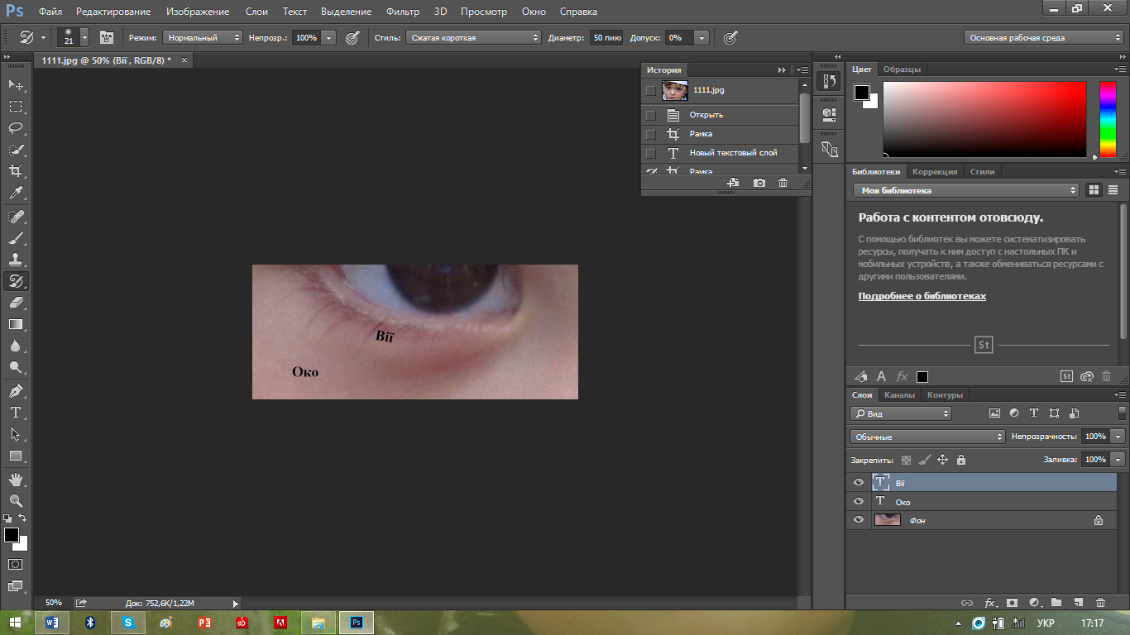. Щоб обрати його, натисніть лівою кнопкою миші на кнопку **Архівний пензлик** в панелі інструментів *Photoshop* і утримуйте її в натиснутому стані; поруч з кнопкою відкриється додатковий список, в якому можна обрати даний інструмент.

Дії пензлика **Архівний художній пензлик** в цілому схожі діям інструменту **Архівний пензлик**, але є в ньому і ряд важливих відмінностей. Які полягають в тому, що **Архівний художній пензлик** дозволяє не тільки відновлювати зображення за обраним в панелі **Історія** зразком, але й корегувати кольори малюнку в відповідності з відтінками сусідніх точок зображення, при цьому на кінцевий результат впливає обране значення параметру **Допуск** в допоміжній панелі редактору, що означає допуск змішування відтінків в відсотках. В полі **Діаметр** можна вказати розмір області дії пензлика в пікселях, а меню **Стиль** – режим змішування.

**Корегування яскравості і контрастності зображення**

В деяких випадках, а при редагування цифрових фотографій – практично постійно, перед користувачем виникає задача змінити яскравість і контрастність зображення. Для цього відкрийте в вікні *Adobe Photoshop* зображення, яскравість і контрастність якого необхідно відредагувати, після чого виконайте команду **Зображення – Корекція – Яскравість/Контрастність**. Діалогове вікно містить два регулятора: **Яскравість і Контрастність** (рис.8.12). Якщо встановити прапорець Перегляд, то можна спостерігати результат виконаних змін з зображенням безпосередньо в вікні редактору.

**Корегування відтінку і насиченості**

Для цього відкрийте в вікні *Photoshop* відповідний графічний файл і виконайте послідовність команд **Зображення – Корекція – Кольоровий тон/Насиченість**, діалогове вікно рис.8.13.

В цьому вікні є три регулятори, за допомогою яких можна внести зміни в малюнок: регулятор **Кольоровий тон** дозволяє гнучко змінювати обраний відтінок, регулятор **Насиченість** – його насиченість, а регулятор **Яскравість** – яскравість. В верхній частині вікна **Кольоровий тон/Насиченість** знаходиться меню, що дозволяє обрати відтінок:

* **Всі** – коригуються всі відтінки відкритого зображення;
* **Червоні** - коригуються всі відтінки червоного кольору;
* **Жовті** - коригуються всі відтінки жовтого кольору;
* **Голубі** - коригуються всі відтінки голубого кольору;
* **Сині** - коригуються всі відтінки синього кольору;
* **Пурпурні** - коригуються всі відтінки пурпурного кольору.

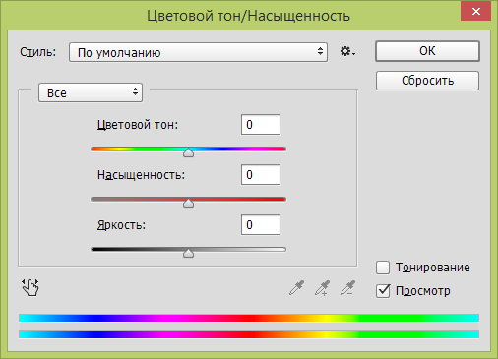 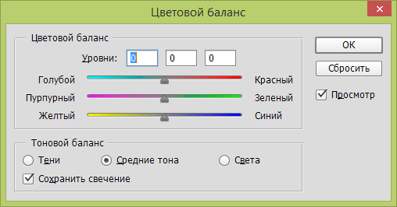

Рис.8.13. Регулятор кольорового тону Рис.8.14. Встановлення кольорового

і насиченості зображення балансу зображення

Наприклад, якщо цифрова фотографія зроблена без використання спалаху, в результаті чого знімок має нереальний жовтуватий відтінок, можна відкрити вікно **Кольоровий тон/Насиченість** і зменшити за допомогою регулятору насиченість жовтих, червоних і пурпурних відтінків, збільшивши насиченість синіх і голубих кольорів. Встановивши прапорець **Перегляд**, можна відслідковувати результат змін зображення безпосередньо в вікні редактору.

Крім корегування параметрів зображення в цілому, можна змінювати яскравість, контрастність, відтінок і насиченість різних фрагментів малюнку, попередньо виділивши їх за допомогою інструментальних засобів *Adobe Photoshop*.

**Налаштування балансу кольорів**

Аналогічно налаштуванню яскравості і контрастності в *Adobe Photoshop* існує можливість змінити поточний баланс кольорів зображення, наприклад зменшити або збільшити кількість синіх, зелених, червоних відтінків. Для цього, відкрийте необхідне зображення і виконайте команду **Зображення – Корекція – Кольоровий баланс**. В вікні (рис.8.14) демонструється три регулятори, кожний із яких окремо дозволяє змінити баланс одного із відтінків малюнку. Дані регулятори відповідають основному набору кольорів в палітрах CMYK і RGB, завдяки чому з їх допомогою можна плавно змінювати кількість того чи іншого кольору, корегуючи тим самим присутність інших відтінків. Наприклад, зменшення червоного кольору в палітрі RGB автоматично призводить до збільшення голубого, а зменшення пурпурного – до збільшення синього. Іншими словами, верхній регулятор дозволяє регулювати баланс відтінків в діапазоні голубий – червоний, середній – в діапазоні пурпурний – зелений і, нарешті, нижній - в діапазоні жовтий – синій. Розміщений нижче перемикач **Тоновий баланс**, що має три фіксовані позиції: **Тіні**, **Середні тони** і **Світла** дозволяє обирати ділянки зображення для корегування за насиченістю того чи іншого кольору. Якщо встановлено прапорець **Збереження світіння**, в процесі корегування відтінків буде збережена початкова яскравість точок растру, що складають малюнок. Встановивши прапорець **Перегляд**, можна спостерігати результат змін в зображені безпосередньо в вікні редактору.

**Корегування ділянок освітлення і затінення**

В деяких випадках буває дуже корисно змінити баланс яскравості, контрастності і насичення освітлених і затінених ділянок зображення. Для цього в складі *Adobe Photoshop* є спеціальне діалогове вікно (рис.8.15), яке можна відкрити, виконавши послідовність команд **Зображення – Корекція – Тіні/Світла**.

Якщо встановити в даному вікні прапорець **Додаткові параметри**, то можна побачити три групи регуляторів. Перша група, **Тіні**, дозволяє керувати налаштуванням затінених ділянок зображення і містить три регулятори: регулятор **Ефект** керує інтенсивністю таких ділянок в діапазоні значень від 0 до 100%, регулятор **Тон** – діапазоном тонів. Значення цього параметру визначає розмір областей малюнку: чим воно більше, тим більше точок зображення будуть включені в обробку. Нарешті, третій регулятор – Радіус – вказує на розміри області, в межах якої визначається радіус дії команди: деяку конкретну точку рисунку не можна просто так назвати “світлою” або “темною”, цей параметр визначається при порівнянні кожної точки з оточуючими її точками растру. Чим вище значення регулятору Радіус, тим більше сусідніх точок буде включено в такий аналіз.

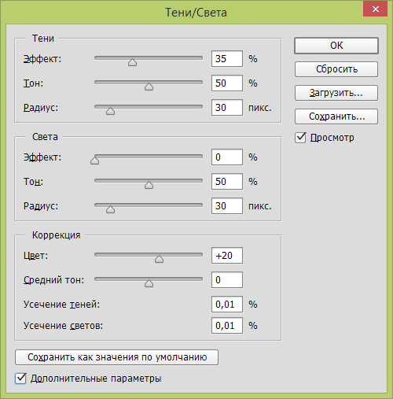

Рис.8.15. Вікно корекції освітлення і затінення

Аналогічним чином група регуляторів **Світла** керує обробкою освітлених ділянок малюнку. І, нарешті, група регуляторів **Корекція** дозволяє плавно корегувати ділянки зображень: за допомогою регулятору Колір можна здійснювати налаштування відображення відтінків в межах кольорових діапазонів, що обробляються командою: чим вище значення цього регулятору, тим яскравіші і насиченіші будуть кольори затінених і освітлених ділянок. Регулятор **Середній тон** керує контрастністю передачі кольорів в середніх кольорових діапазонах. Потрібно розуміти, що ці два регулятори дозволяють змінити параметри відображення тільки тих точок, які охвачені налаштуванням груп регуляторів **Тіні** і **Світла**. За допомогою полів **Відсікання тіней** і **Відсікання світла** можна виконати операції “відсічки чорного” і “відсічки білого” – тут в відсотках можна вказати частину тонового діапазону освітлених і затінених ділянок зображення, які при корегуванні можна перетворити в повністю чорний або в повністю білий колір.

Зверніть увагу, що при виборі крайніх значень в вікні **Тіні/Світла** на зображенні можуть з’явитися різні артефакти, такі як ореоли і кольорові контури, які не видно при невеликих спроможностях картинки або при обробці малюнку в зменшеному масштабі, але їх можна побачити після друку зображення.

За допомогою вікна **Тіні/Світла** можна, зокрема, корегувати фотографії, що отримані в умовах недостатнього освітлення об’єкту зйомки або в випадку зйомки з неправильно розміщеним джерелом світла (“проти сонця”): після обробки такого знімку на ньому можна побачити мілкі деталі і ділянки, що раніше були розміщені в затінених областях.

1. Пам’ятайте, що при виконанні команд **Відобразити полотно по горизонталі** і **Відобразити полотно по вертикалі** програма виконує дзеркальне відображення малюнку, при цьому всі написи на малюнку не можна буде прочитати.
2. Пам’ятайте, що деякі виконані вами операції тісно пов’язані між собою: наприклад, видаливши із списку скопійований із буферу обміну фрагмент зображення, ви автоматично видалите всі дії, що виконували пізніше з цим об’єктом.